1.2 Понятие сетевых протоколов и их классификация

При разработке стека протоколов TCP/IP разработчики выделили четыре уровня передачи информации между процессами:
- канальный уровень: передача данных между сетевыми адаптерами в одном сегменте сети;
- сетевой уровень (протокол IP): передача данных между компьютерами в разных сегментах сети;
- транспортный уровень: передача данных между процессами на разных компьютерах; обеспечивает передачу данных с установкой соединения (протокол TCP) или без нее (протокол UDP);
- прикладной уровень: «полезные» протоколы, ради которых сеть и создавалась (например, протокол HTTP).
Сетевой и канальный уровни обычно реализованы программно на уровне операционной системы, канальный - на уровне сетевого оборудования (адаптеры, коммутаторы, мосты, точки доступа), прикладной - прикладными программами.
Сообщения сетевого уровня принято называть пакетами. Сообщения протокола TCP называют сегментами, сообщения протокола UDP - датаграммами.
Спецификации большинства рассматриваемых протоколов описаны в документах, известных как RFC.
Все протоколы стека TCP/IP можно разделить на две группы:
- протоколы передачи данных, передающие полезные данные между двумя сторонами;
- служебные протоколы, необходимые для корректной работы сети.
Служебные протоколы обязательно используют какой-либо протокол передачи данных. Например, служебный протокол ICMP использует протокол IP.
Несколько упрощая, можно сказать, что сообщения протокола передачи данных одного уровня ложатся в протоколы нижнего уровня в качестве полезной нагрузки. Однако, в этом случае размер сообщения будет всегда меньше величины MTU канального уровня, что очевидно неудобно для протоколов прикладного уровня, которым бы наверняка хотелось бы передавать данные большего, чем величина MTU, размера. Поэтому транспортный протокол TCP позволяет организовать передачу потока байт произвольного размера.
В приложении А показано, что происходит с данными, передаваемыми от одного процесса другому по протоколам стека TCP/IP.
1) Данные делятся на части на уровне протокола TCP, каждая часть заключается в один сегмент протокола TCP.
2) Сегменты TCP укладывается в IP-пакеты (один сегмент — в один пакет).
3) IP-пакеты затем укладываются в кадры канального уровня (один пакет — в один кадр).
4) Кадры передаются сетевому адаптеру и в итоге преобразуются в физические сигналы, передаваемые по среде передачи данных.
Канальный уровень решает задачу передачи в пределах одного сегмента. Задачей протоколов сетевого уровня является передача данных между различными сегментами сети. В стеке TCP/IP таких протоколов два: протокол IP версии 4 (IPv4) и версии 6 (IPv6). Протокол IPv4 морально устарел, но наиболее активно эксплуатируется.
Используемый протоколом IPv4 IP-адрес состоит из четырёх байтов, которые принято записывать в виде четырёх десятичных чисел через точку, например: 127.0.0.1 (старшие байты - слева).
Разумно как-то объединить все IP-адреса компьютеров, находящихся в одном сегменте сети. Для этого IP-адрес делится на две части (Приложение Б):
- адрес сети: старшая (левая) часть адреса;
- адрес узла в сети: младшая (правая) часть адреса.
Если IP-адреса получателя и отправителя принадлежат одной сети, то отправитель может просто послать получателю кадр с нужным IP-пакетом внутри. Для того, чтобы передавать данные между разными IP-сетями, нам необходим маршрутизатор.
Маршрутизация IP-пакета - передача IP-пакета между узлами, относящимися к разным IP-сетям и сетевым сегментам.
Если адрес сети узла назначения пакета совпадает с сетью узла-отправителя, то это значит, что мы можем отправить пакет непосредственно получателю, если узнаем его MAC-адрес. Иначе нам нужно получить MAC-адрес маршрутизатора и послать пакет ему (Приложение В). Для получения MAC-адреса по известному IP-адресу в пределах сегмента сети используется протокол ARP.
В приложении Г условно показан процесс обмена данными между двумя процессами. Один из них ожидает приход данных на некотором сетевом порту. Этот процесс (и соответствующую ему программу) называют сервером или сетевой службой. Порт службы часто записывается через двоеточие после IP-адреса (195.19.50.247:80).
Протокол TCP весьма сложен, поскольку позволяет надежно передавать поток данных. Свою работу протокол TCP начинает с установления соединения, посылая особые служебные сообщения серверу. При получении подтверждения соединения от сервера становится также известна наихудшая величина MTU на маршруте до сервера, что позволит создавать IP-пакеты соответствующего размера. После установления соединения начинается передача данных. Весь поток данных делится на сегменты, протокол TCP ожидает подтверждения переданных сегментов, если оно не приходит за некоторое время - сегмент передается снова.
Таким образом, TCP позволяет обеспечить достаточно надежную доставку данных с установлением соединения. Главный недостаток TCP - эти данные может прочитать и подменить любой маршрутизатор по дороге.
Широкое распространение беспроводных технологий привело к разработке большого количества разнообразных стандартов в этой области.
Основная их классификация подразумевает разбиение технологий на группы (семейства) в зависимости от масштабов сетей, в которых эти технологии применяются. Так, к принятым стандартам, ориентированным на персональные радиосети (WPAN), относится Bluetooth (IEEE 802.15), обладающий скромной пропускной способностью и радиусом действия (для спецификации 1.2 максимальная скорость передачи информации не превышает 721 кбит/с), а также Wireless USB, представляющий собой надстройку над технологией сверхширокополосной связи (максимальная пропускная способность - 480 Мбит/с). Группа стандартов Wi-Fi (IEEE 802.11a/b/g) предназначена для создания локальных широкополосных беспроводных сетей (WLAN), а также для организации публичных хот-спотов. Благодаря скорости передачи данных от 11 до 54 Мбит/с (в зависимости от версии стандарта), а также простоте развертывания хот-спотов, Wi-Fi стал оптимальным решением при организации коллективного доступа на ограниченной площади - например, в пределах одного здания или комплекса зданий, размещенных друг от друга на небольшим расстоянии. Единые широкополосные беспроводные сети масштаба города (WMAN) для работы на больших расстояниях до недавнего времени строились исключительно на базе стандарта WiMAX - Worldwide Interoperability for Microwave Access.
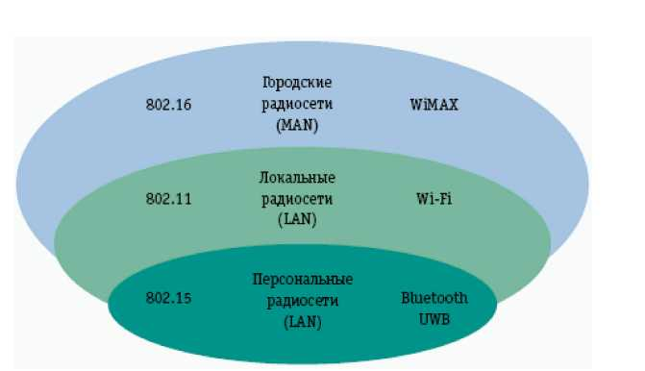
Рис. 1.Области использования стандартов беспроводных сетей IEEE802 до недавнего времени
Работа Wi-Fi сетей во многом напоминает работу обычных Ethernet-сетей. Отличия технологии Wi-Fi от Ethernet, сводятся к тому, что используется другая среда передачи информации. Wi-Fi представляет собой современную беспроводную сеть, где данные передаются по радиоканалу. Технология построения беспроводных сетей Wi-Fi не требуется прокладывать провода, поэтому период создания сети минимален. Особенно ценно данное преимущество для временных сетей и для сетей малых офисов.
Самый популярный стандарт беспроводных локальных сетей - IEEE 802.11 g. Устройства этого стандарта работают на частоте 2,4 ГГц и позволяют устанавливать соединение на канальной скорости до 54 Мбит с. Оборудование стандарта IEEE 802.1 lg обратно совместимо с оборудованием более раннего стандарта IEEE 802.11b, что позволяет использовать эти устройства в одной сети.
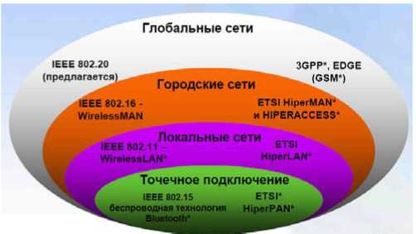
Рис. 2. Области применения беспроводных сетей стандарта IEEE 802 на сегодняшний день
В традиционной беспроводной сети стандарта 802.1 la/b/g несколько клиентов подключается по прямому соединению с точкой доступа. Такие сети называются одноузловыми. В многоузловой сети Wireless Mesh любое устройство с возможностями беспроводной связи способно выступать как в роли маршрутизатора, так и точки доступа. Если ближайшая точка доступа перегружена, данные перенаправляются к ближайшему незагруженному узлу. Блок данных продолжает перемещаться от одного узла к другому, пока не достигнет места назначения. Возможность строить сети Wireless Mesh превратила технологию Wi-Fi де-факто в экономически выгодную альтернативу технологии WiMax при создании простых, надежных, экономичных сетей высокой пропускной способности беспроводных сетей городского масштаба (рис. 2).
Таким образом, сегодня сегмент Wi-Fi сети - это не только сети масштаба офиса/дома, но и масштаба города (Metropolitan Area Network (MAN). Wi-Fi сеть может использоваться как самостоятельная сеть, либо в составе более сложной сети, содержащей как беспроводные, так и обычные проводные сегменты.

Список литературы

- Дуглас Э. Камер. Сети TCP/IP Том 1. Принципы, протоколы и структура. М: Вильяме, 2011
- Ричард Стивенс. Протоколы TCP/IP Практическое руководство. СПб.: БХВ-Санкт-Петербург, 2010
- Сергеева Л. Беспроводные сети на базе стандартов IEEE 802.1 М.,2012-С.98.
- Фейт Сидни. TCP/IP. Архитектура, протоколы, реализация. М.: Лори, 2010-С.69

Фейт Сидни. TCP/IP. Архитектура, протоколы, реализация. М.: Лори, 2010-С.69
Ричард Стивенс. Протоколы TCP/IP Практическое руководство. СПб.: БХВ-Санкт-Петербург, 2010.-С.100
Дуглас Э. Камер. Сети TCP/IP Том 1. Принципы, протоколы и структура. М: Вильяме, 2011
Ричард Стивенс. Протоколы TCP/IP Практическое руководство. СПб.: БХВ-Санкт-Петербург, 2010
Сергеева Л. Беспроводные сети на базе стандартов IEEE 802.1 М.,2012-С.98.
Сергеева Л. Беспроводные сети на базе стандартов IEEE 802.1 М.,2012- С.104
Сергеева Л. Беспроводные сети на базе стандартов IEEE 802.1 М.,2012.-С.69

